 | LUNES | MARTES | MIERCOLES | JUEVES | VIERNES | SABADO | DOMINGO
ENERO | 496.8 | 993.6 | 739.8 | 496.8 | 993.6 | 496.8
FEBRERO | 496.8 | 993.6 | 739.8 | 496.8 | 993.6 | 496.8
MARZO | 496.8 | 993.6 | 739.8 | 496.8 | 993.6 | 496.8
LOCALIDADES |  | 991.5 | 739.8 |  | 991.5
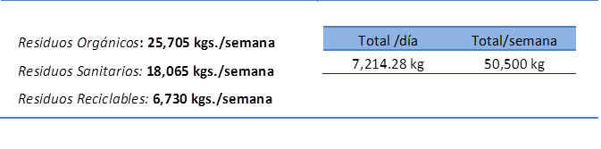
LAS RECOLECCIONES VARIAN SEGÚN LAS RUTAS
- CABECERA MUNICIPAL
SE DIVIDEN EN DOS RUTAS
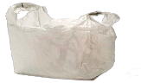
SE RECOLECTA DE LUNES A DOMINGO BAJO UN ESQUEMA DE SEPARACIÓN PRIMARIA

RESIDUOS SANITARIOS
RESIDUOS ORGANIOS RESIDUOS RECICLABLES
MARTES Y VIERNES
ACEITE COMESTIBLE
LUNES, JUEVES Y SABADOS MIERCOLES PAPEL Y TOALLAS SANITARIAS
- RESTOS DE COMIDA PLASTICOS RIGIDOS EN GENERAL (BOTELLAS PAÑALES Y PAÑUELOS DESECHABLES
- CASCARA DE FRUTAS Y VERDURAS, DE LECHE, AGUA, REFRESCO, ENVASES.) MATERIALES DE CURACION
HORTALIZAS METALES: ALUMINIO, COBRE, LATAS CHATARRA RASTRILLOS Y CARTUCHOS DE RASURAR
- CASCARAS DE HUEVO PAPEL Y CARTON PRESERVATIVOS, JERINGAS Y AGUJAS DESECHABLES
- PELO VIDRIO VASOS Y PLATOS TERMICOS
- RESTOS DE FILTROS DE CAFÉ Y TE EXCRETAS DE ANIMALES
- PAN Y TORTILLAS
BAGAZO DE FRUTAS NO COLOCAR BOLSAS DE COLILLAS DE CIGARROS
- PRODUCTOS LACTEOS
- SERVILLETAS CON ALIMENTOS SUPERMERCADO ENVASES TETRA- PACK
- HUESOS Y PRODUCTOS CARNICOS
- RESIDUOS DE JARDIN: PASTO RAMAS TRITURADAS,
CANTIDAD NO MAYOR A 35 Kg POR CADA CASA RESIDUOS DE (PINTURAS, SOLVENTES, ESMALTES) BOLSAS DE SUPERMERCADO
HABITACION TEXTILES, CALZADO Y CUERO

- COMUNIDADES.

SE DIVIDE EN 5 RUTAS.
SE RECOLECTA DE LUNES A VIERNES GRANDES CANTIDADES DE RESIDUOS
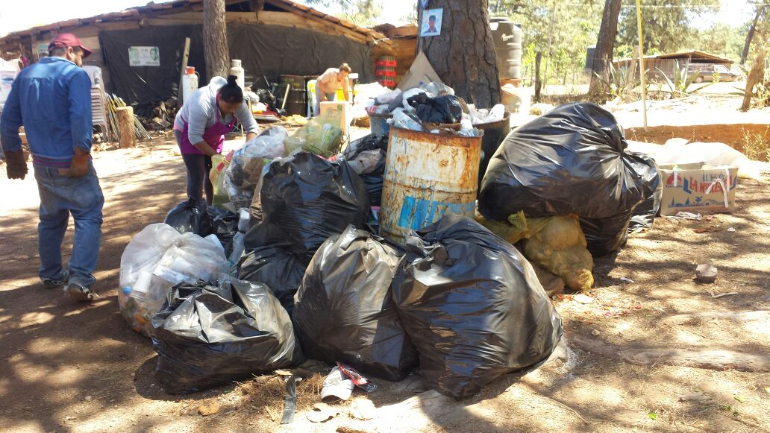
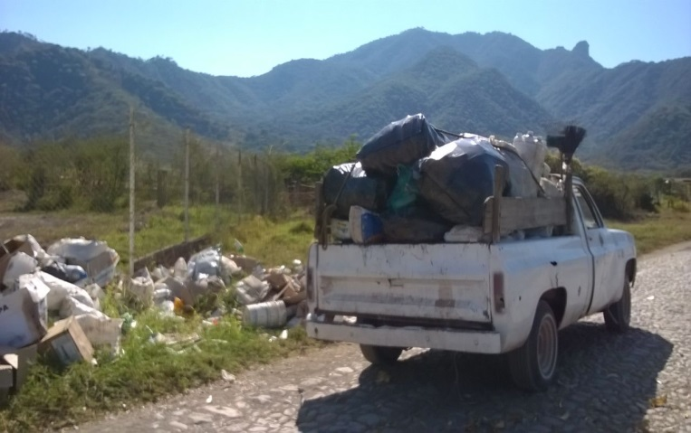

- Son confinados en la celda del vertedero, compactados y posteriormente sepultados con material.

DIRECCION DE ECOLOGIA
M. en C. LUIS ANTONIO JIMENEZ SALCEDO
ecología.mascota@outlook.com

